Шестой этап индивидуального проекта

Парфенова Елизавета Евгеньевна

Содержание

# 1 Цель работы

Разместить двуязычный сайт на Github.

# 2 Задание

Размещение двуязычного сайта на Github.

* Сделать поддержку английского и русского языков.
* Разместить элементы сайта на обоих языках.
* Разместить контент на обоих языках.
* Сделать пост по прошедшей неделе.
* Добавить пост на тему по выбору (на двух языках).

# 3 Выполнение лабораторной работы

Сначала я создала в папке ~/work/solo/content две папки: en и ru, и копировала в них все папки, которые находились в content. То есть каждая из папок имела одинаковое содеражимое. (рис. 1)

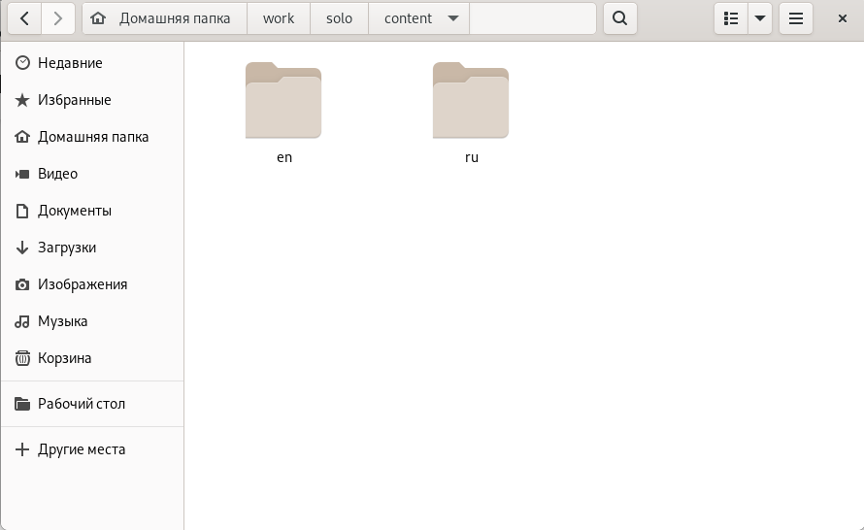

Рис. 1: Создание папок двух языков

Далее я зашла в папку ~/work/solo/config/_default и в файле languages.yaml разкоментировала нужную строку для английского языка и добавила теже строки для русского языка, немного изменив данные. Здесь же я добавила название на русском языке и меню также на русском языке. (рис. 2)

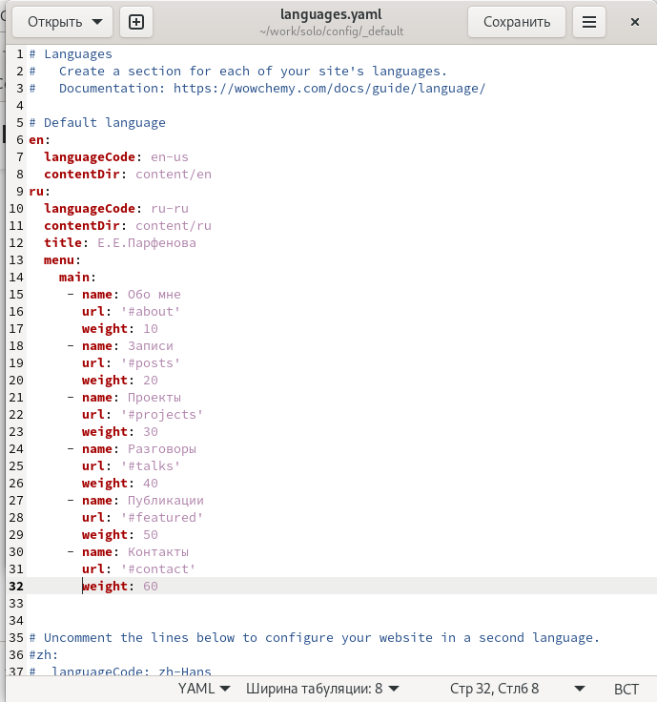

Рис. 2: Поддержка русского языка на сайте

Изначально весь мой сайт был на русском, поэтому в папке ru я почти ничего не изменила. Я начала редактировать все файлы в папке en, то есть переводить все данные. Вот пример перевода информации обо мне. (рис. 3) (рис. 4)

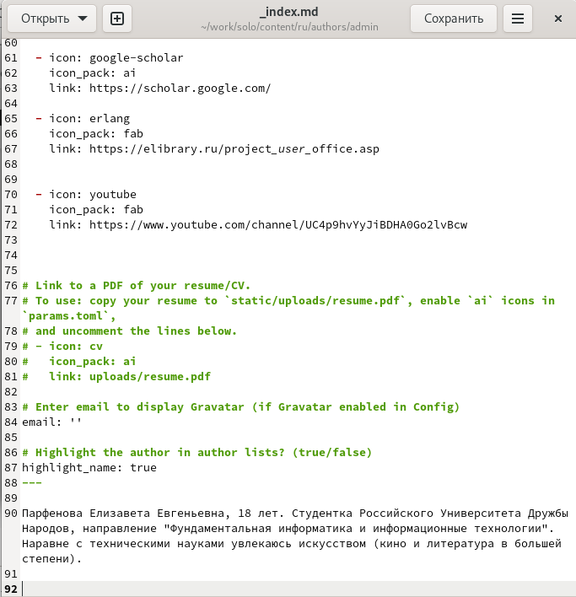

Рис. 3: Информация обо мне на русском

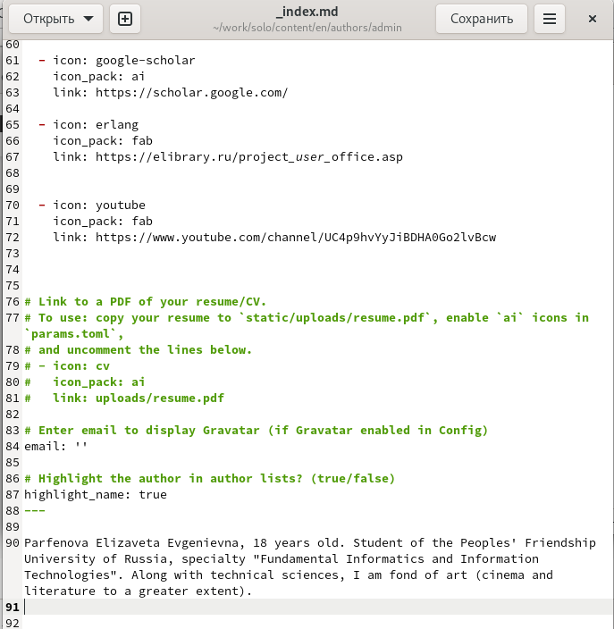

Рис. 4: Информация обо мне на английском

После того, как я изменила все данные, я приступила к переводу постов. Это оказалось самым трудоемким. По факту, я просто меняла название поста и переводила его содержимое. Вот пример перевода последнего поста по выбору. (рис. 5)

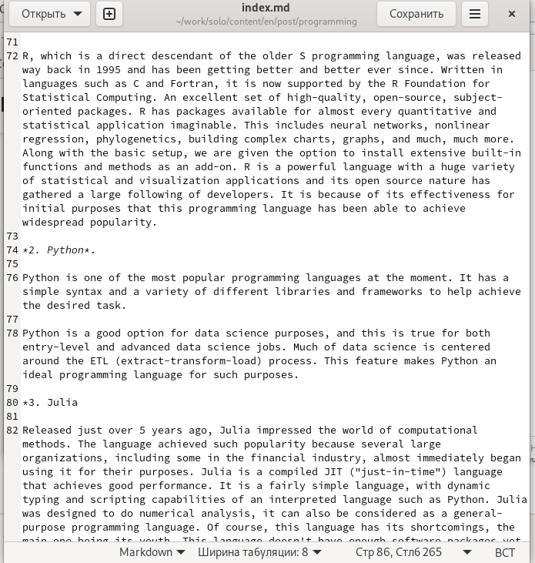

Рис. 5: Пост на английском

Так я первела все посты и вот так это выглядело по итогу на локальном сайте. (рис. 6)

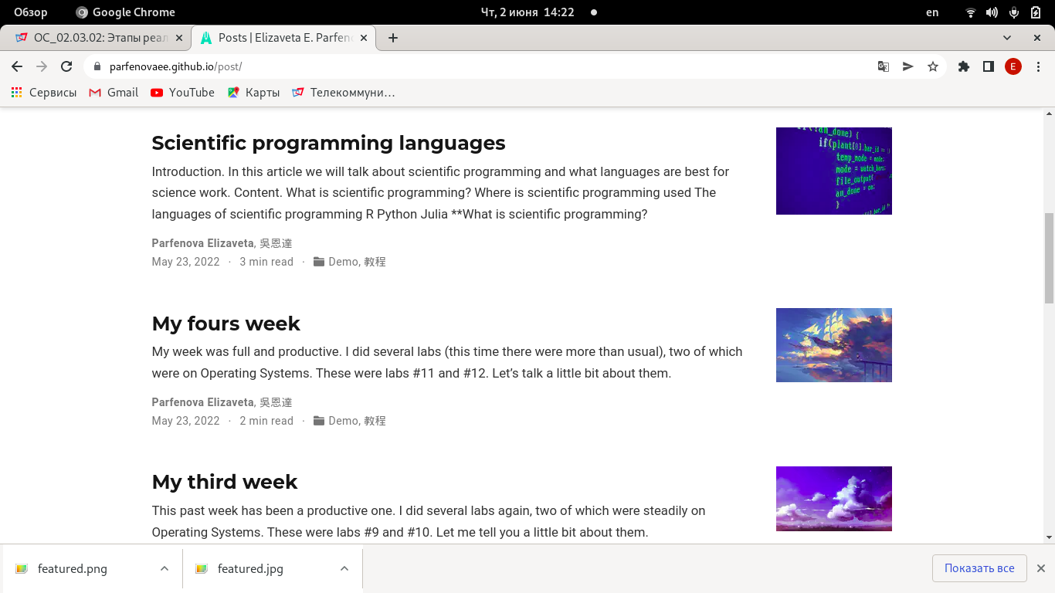

Рис. 6: Посты на английском на сайте

Далее было необходимо добавить недельный пост и пост на тему по выбору. Вначале я как обычно создала две папки для постов командой ***hugo new –kind post post/weeks*** - для недельного поста и ***hugo new –kind post post/language*** - для поста по выбору. Тема “Языки программирования”. (рис. 7)

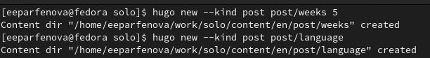

Рис. 7: Создание папок постов

После я вставила в файл в каждой из папок заранее подготовленный пост и картинку к нему и отредактировала текст. Затем я перешла в папку en и сделала тоже самое там, только переведя посты. Вот так это выглядело на сайте в итоге. (рис. 8) (рис. 9)

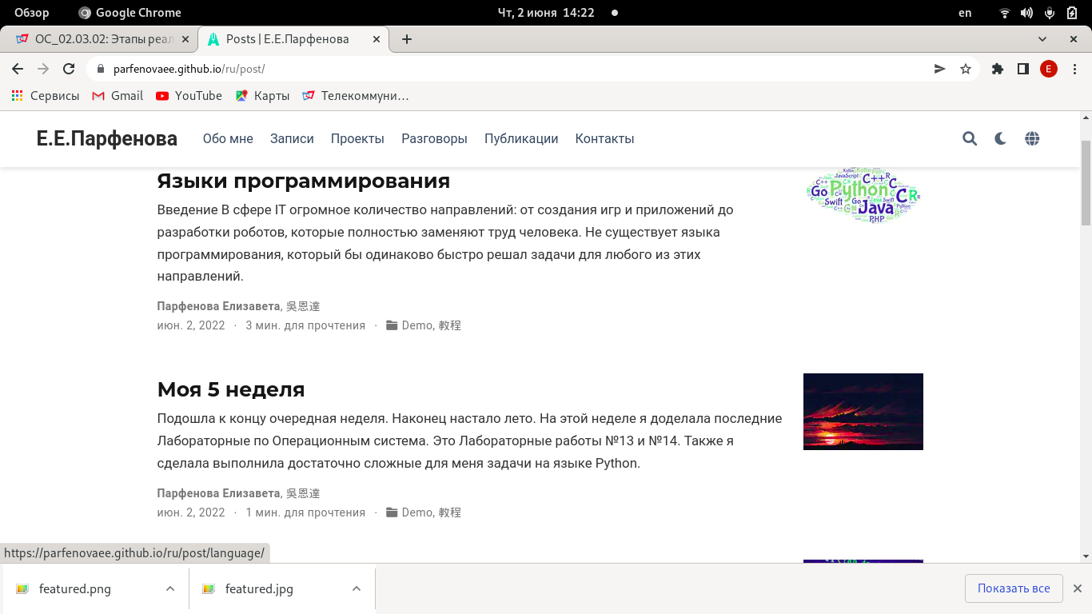

Рис. 8: Выложенные посты на русском

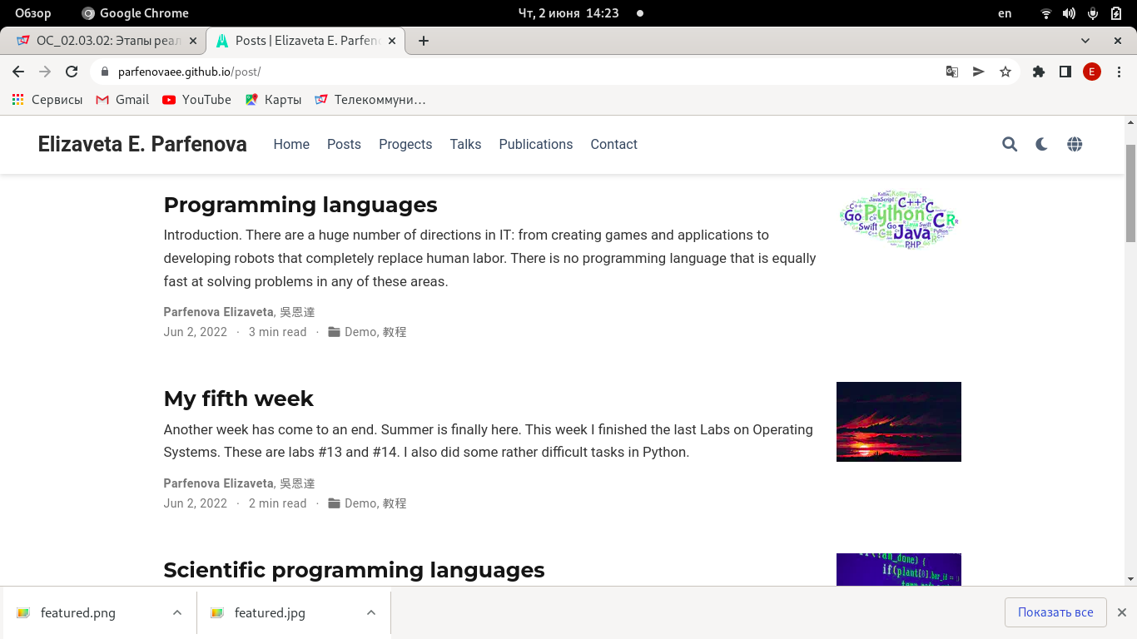

Рис. 9: Выложенные посты на английском

Последним шагом я синхронизировала локальный и удаленный репозитории привычным способом. Веачале вызвала hugo в папке solo, затем ввела 4 команды из папки public и эти же команды из папки solo. Я обновила сайт, и вот такой результат получился. (рис. 10) (рис. 11)

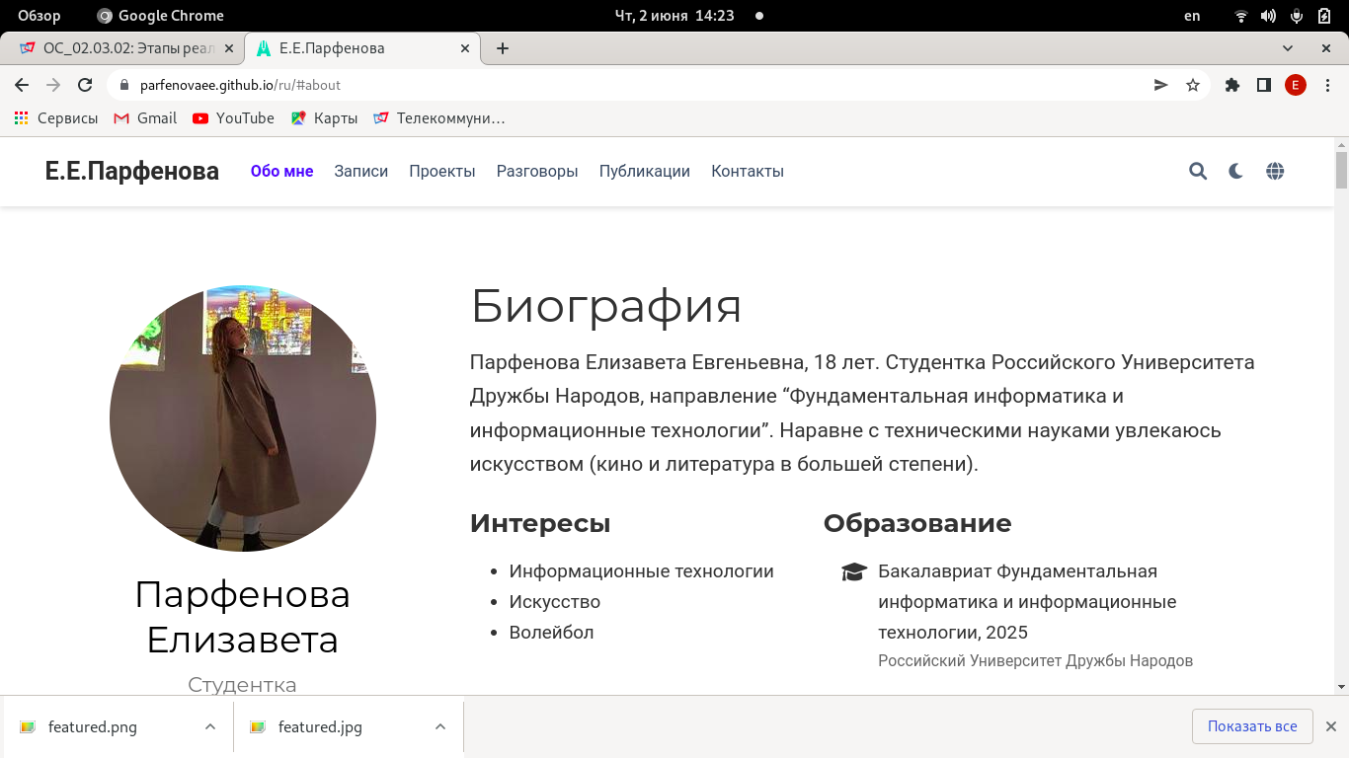

Рис. 10: Обновленный сайт на русском

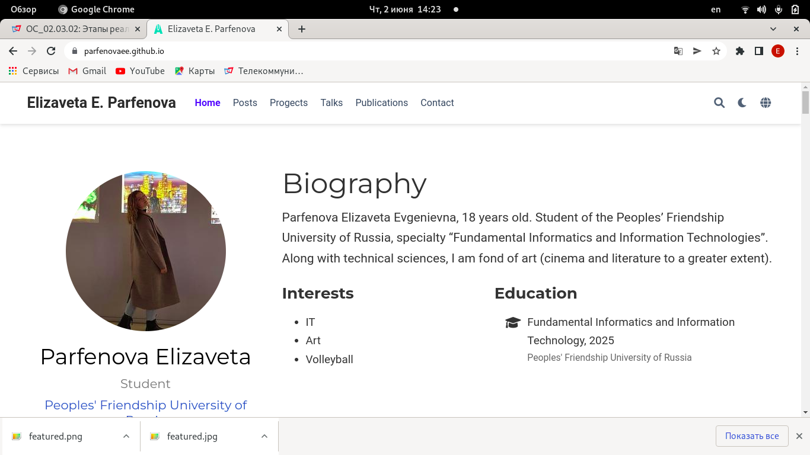

Рис. 11: Обновленный сайт на английском

# 4 Выводы

Мы разместили двуязычный сайт на Github.